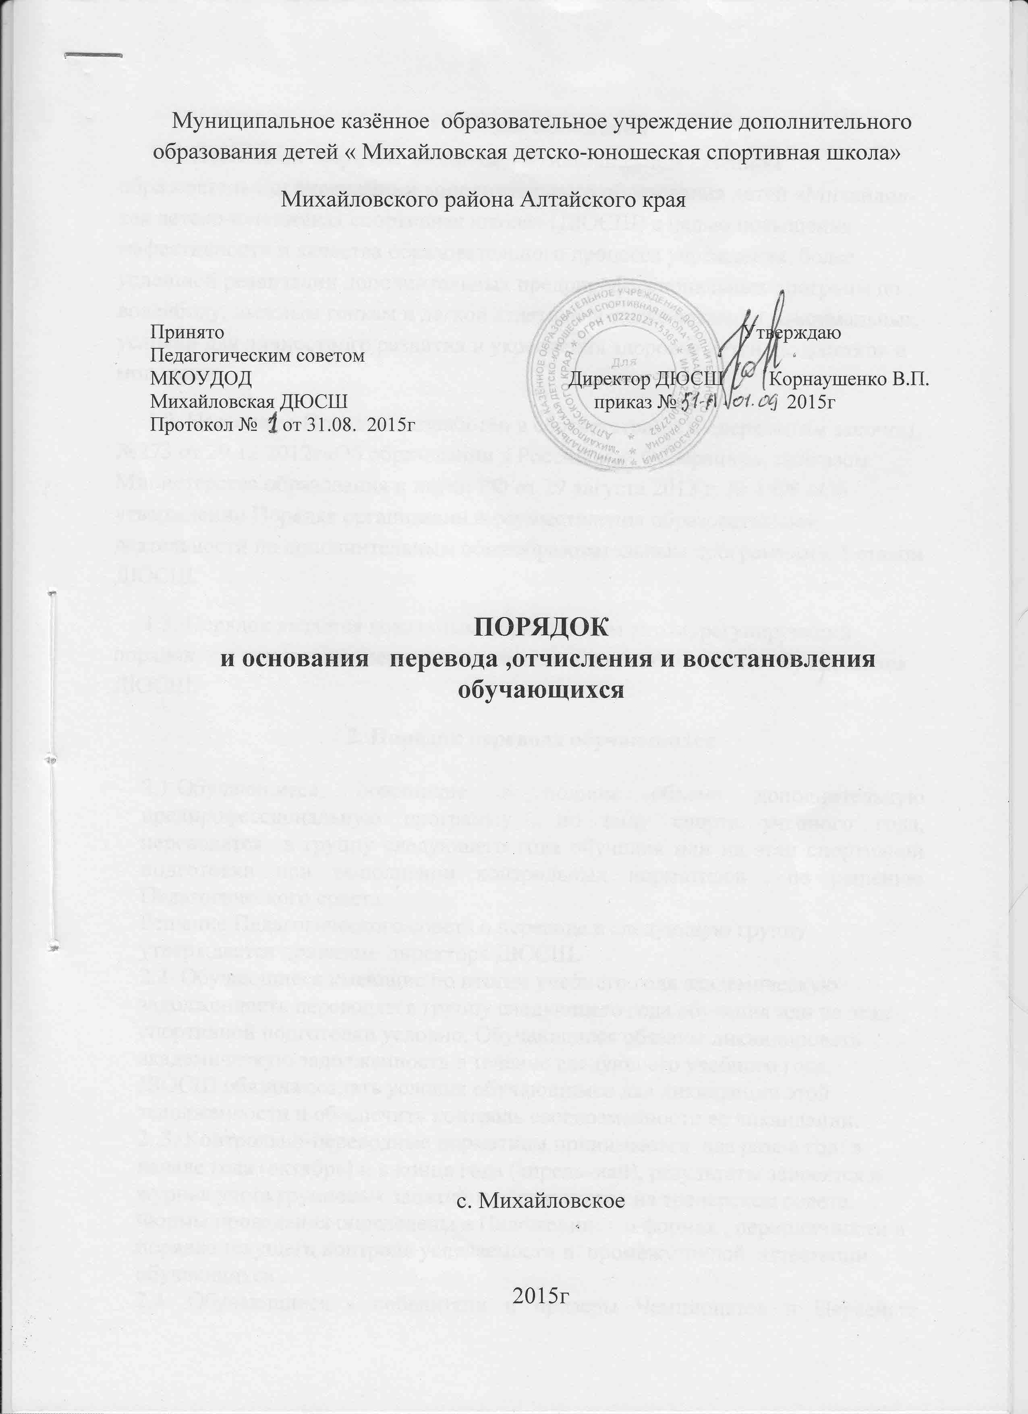

1. Общие положения
1.1. Настоящий порядок вводится в муниципальном казённом образовательном учреждении дополнительного образования детей «Михайлов-кая детско-юношеская спортивная школа» (ДЮСШ) с целью повышения эффективности и качества образовательного процесса учреждения, более успешной реализации дополнительных предрпрофессиональных программ по волейболу, лыжным гонкам и легкой атлетике ,а также создания максимальных условий для личностного развития и укрепления здоровья детей, подростков и молодежи.
1.2. Настоящее Порядок разработан в соответствии с Федеральным законом №273 от 29.12 2012г«Об образовании в Российской Федерации», приказом Министерства образования и науки РФ от 29 августа 2013 г. № 1008 «Об утверждении Порядка организации и осуществления образовательной деятельности по дополнительным общеобразовательным программам», Уставом ДЮСШ.
1.3. Порядок является локальным нормативным актом, регулирующий порядок и основания перевода ,отчисления и восстановления обучающихся ДЮСШ.
2. Порядок перевода обучающихся

2.1.Обучающиеся, освоившие в полном объеме дополнительную предпрофессиональную программу по виду спорта учебного года, переводятся в группу следующего года обучения или на этап спортивной подготовки при выполнении контрольных нормативов по решению Педагогического совета.
Решение Педагогического совета о переводе в следующую группу утверждается приказом директора ДЮСШ.
2.2. Обучающиеся имеющие по итогам учебного года академическую задолженность переводятся группу следующего года обучения или на этап спортивной подготовки условно. Обучающиеся обязаны ликвидировать
академическую задолженность в течение следующего учебного года.
ДЮСШ обязана создать условия обучающимся для ликвидации этой
задолженности и обеспечить контроль своевременности ее ликвидации.
2..3. Контрольно-переводные нормативы принимаются два раза в год: в начале года (октябрь) и в конце года (апрель-май), результаты заносятся в журнал учета групповых занятий и обсуждаются на тренерском совете. Формы проведения определены в Положении о формах , периодичности и порядке текущего контроля успеваемости и промежуточной аттестации обучающихся .
2.4. Обучающиеся - победители и призеры Чемпионатов и Первенств Алтайского края, Сибирского федерального округа, России по ходатайству тренера и решению тренерского совета могут быть освобождены от сдачи контрольно-переводных нормативов.
2.5. Обучающимся, прошедшим все этапы образовательного процесса и сдавшим выпускные нормативы, выдается свидетельство об окончании Учреждения с указанием уровня спортивной подготовки

3.Порядок отчисления и исключения обучающихся

3.1. Обучающиеся могут быть отчислены из ДЮСШ по
следующим основаниям:
- в связи с завершением образования ;
- по инициативе обучающегося или родителей (законных представителей) несовершеннолетнего обучающегося, в том числе в случае перевода обучающегося для продолжения освоения образовательной программы в другую организацию, осуществляющую образовательную деятельность
- по инициативе организации, осуществляющей образовательную деятельность, в случае применения к обучающемуся, достигшему возраста пятнадцати лет, отчисления как меры дисциплинарного взыскания, в случае невыполнения обучающимся по профессиональной образовательной программе обязанностей по добросовестному освоению такой образовательной программы и выполнению учебного плана, а также в случае установления нарушения порядка приема в образовательную организацию, повлекшего по вине обучающегося его незаконное зачисление в образовательную организацию.
-по обстоятельствам, не зависящим от воли обучающегося или родителей (законных представителей) несовершеннолетнего обучающегося и организации, осуществляющей образовательную деятельность, в том числе в случае ликвидации организации, осуществляющей образовательную деятельность.
3.2.За неисполнение или нарушение устава организации, осуществляющей образовательную деятельность, правил внутреннего распорядка, иных локальных нормативных актов по вопросам организации и осуществления образовательной деятельности к обучающимся могут быть применены меры дисциплинарного взыскания - замечание, выговор, отчисление из ДЮСШ.
Меры дисциплинарного взыскания не применяются к обучающимся по образовательным программам дошкольного, начального общего образования а также к обучающимся с ограниченными возможностями здоровья (с задержкой психического развития и различными формами умственной отсталости).
Не допускается применение мер дисциплинарного взыскания к обучающимся во время их болезни, каникул, академического отпуска, отпуска по беременности и родам или отпуска по уходу за ребенком.
По решению организации, осуществляющей образовательную деятельность, за неоднократное совершение дисциплинарных проступков, предусмотренныхп.3.2, допускается применение отчисления несовершеннолетнего обучающегося, достигшего возраста пятнадцати лет, из организации, осуществляющей образовательную деятельность, как меры дисциплинарного взыскания. Отчисление несовершеннолетнего обучающегося применяется, если иные меры дисциплинарного взыскания и меры педагогического воздействия не дали результата и дальнейшее его пребывание в организации, осуществляющей образовательную деятельность, оказывает отрицательное влияние на других обучающихся, нарушает их права и права работников организации, осуществляющей образовательную деятельность, а также нормальное функционирование организации, осуществляющей образовательную деятельность.
3.3. Решение об отчислении несовершеннолетнего обучающегося, достигшего возраста пятнадцати лет и не получившего основного общего образования, как мера дисциплинарного взыскания принимается с учетом мнения его родителей (законных представителей) и с согласия комиссии по делам несовершеннолетних и защите их прав. Решение об отчислении детей-сирот и детей, оставшихся без попечения родителей, принимается с согласия комиссии по делам несовершеннолетних и защите их прав и органа опеки и попечительства.
Обучающийся, родители (законные представители) несовершеннолетнего обучающегося вправе обжаловать в комиссию по урегулированию споров между участниками образовательных отношений меры дисциплинарного взыскания и их применение к обучающемуся.
10. Основанием для прекращения образовательных отношений является приказ директора ДЮСШ об отчислении обучающегося из этой организации

4.Восстановление в ДЮСШ

4.1. Лицо, отчисленное из организации, осуществляющей образовательную деятельность, по инициативе обучающегося, родителей(законных представителей)несовершеннолетних обучающихся до завершения освоения дополнительной предпорофессиональной программы, имеет право на восстановление для обучения при наличии свободных мест и с сохранением прежних условий обучения ,но не ранее завершения учебного года,в котором указанное лицо было отчислено .
4.2. Обучающийся , отчисленный по инициативе ДЮСШ имеет право на восстановление на основании сдачи контрольных нормативов в соответствии с требованиями дополнительной предпрофессиональной программы, ходатайства тренера-преподавателя и решением тренерского совета по виду спорта.
4.3.Востановление проводится при наличии заключения о состоянии здоровья по заявлению родителей(законных представителей) .

Приложение 1

Директору ДЮСШ
В.В.Корнаушенко
________________________
Ф.И.О.

Заявление

Прошу отчислить моего(ю) сына (дочь)_____________________________

учащегося отделения__________________с__________________________

по причине______________________________________________________

«_____» _________ _________________
дата подпись

Приложение 2

Директору ДЮСШ
В.В.Корнаушенко
________________________
Ф.И.О.

Заявление

Прошу восстановить моего(ю) сына (дочь)_____________________________
отчисленного (ую) с отделения__________________ этап_________________
____________________________________________________________
дата отчисления
по причине______________________________________________________

«_____» _________ _________________
дата подпись

